## 第一单元　化石燃料与有机化合物

### 第1课时　天然气的利用　甲烷



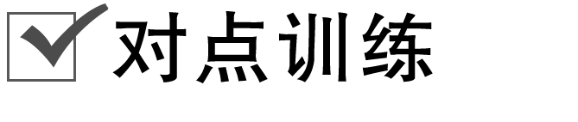

题组一　甲烷的结构与性质

1．下列关于甲烷分子结构的说法正确的是(　　)

A．甲烷分子的电子式为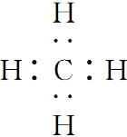，分子中各原子都达到8电子稳定结构

B．甲烷分子中的化学键全部为非极性键

C．CH4分子比SiH4分子稳定，说明碳元素的非金属性比硅元素的非金属性强

D．CH3Cl的四个价键的键长和强度相同，夹角相等

2．一定质量的甲烷燃烧后得到的产物为CO、CO2和水蒸气，此混合气体质量为49.6 g，当其缓慢经过无水CaCl2时，CaCl2增重25.2 g，原混合气体中CO2的质量为(　　)

A．12.5 g B．13.2 g

C．19.7 g D．24.4 g

3．在光照条件下，CH4与Cl2能发生取代反应。使1 mol CH4与Cl2反应，待反应完全后测得四种有机取代产物的物质的量之比*n*(CH3Cl)∶*n*(CH2Cl2)∶*n*(CHCl3)∶*n*(CCl4)＝1∶2∶3∶4，则消耗的Cl2的物质的量为(　　)

A．1.0 mol B．2.0 mol C．3.0 mol D．4.0 mol

4．下列关于甲烷的说法正确的是(　　)

A．实验室可用向上排空气法收集甲烷

B．甲烷点燃之前需要验纯

C．甲烷可以与溴水发生取代反应

D．甲烷在空气中燃烧只可能生成CO2和H2O

题组二　烷烃的结构、简单命名和性质

5．对于烃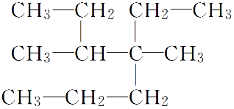的命名正确的是(　　)

A．4­甲基­4,5­二乙基己烷

B．3­甲基­2,3­二乙基己烷

C．4,5­二甲基­4­乙基庚烷

D．3,4­二甲基­4­乙基庚烷

6．下列物质命名正确的是(　　)

A．1,3­二甲基丁烷 B．2,3­二甲基­2­乙基己烷

C．2,3­二甲基­4­乙基己烷 D．2,4,5­三甲基己烷

7．下列说法正确的是(　　)

A．碳碳间以单键结合，碳原子剩余价键全部与氢原子结合的烃一定是饱和链烃

B．分子组成符合C*n*H2*n*＋2的烃一定是烷烃

C．正戊烷分子中所有的碳原子均在同一条直线上

D．碳、氢原子个数比为1∶3的烃有两种

8．在常温、常压下，取下列四种气态烃各1 mol，分别在足量的氧气中燃烧，消耗氧气最多的是(　　)

A．CH4 B．C3H8 C．C4H10 D．C2H6

题组三　同系物和同分异构体

9．下列关于同系物、同分异构体的叙述中不正确的是(　　)

A．同系物也可互为同分异构体

B．同分异构体具有相同的相对分子质量

C．两个同系物之间相对分子质量相差14或14的整数倍

D．同系物具有相似的化学性质

10．下列化学式只表示一种物质的是(　　)

A．C3H7Cl B．C3H8

C．C2H4Cl2 D．C

11．下列化合物中有三种不同氢的是(　　)

A．2,2,3,3­四甲基丁烷

B．2,5­二甲基己烷

C．(CH3)2CHCH2CH3

D．CH3C(CH3)3

12．(2019·衢州市月考)某烷烃相对分子质量为86，如果分子中含有3个—CH3、2个—CH2—和1个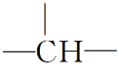，则符合该结构的所有烷烃的一氯取代物总共有几种(　　)

A．10种 B．9种

C．8种 D．7种

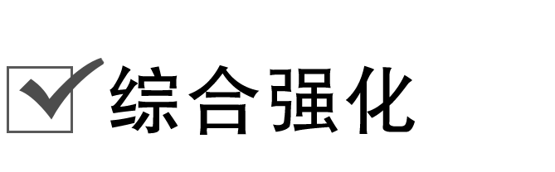

13.如图所示，U形管的左端被水和胶塞封闭有甲烷和氯气(体积比为1∶4)的混合气体，假定氯气在水中的溶解度可以忽略。将封闭有甲烷和氯气混合气体的装置放置在有光亮的地方，让混合气体缓慢地反应一段时间。

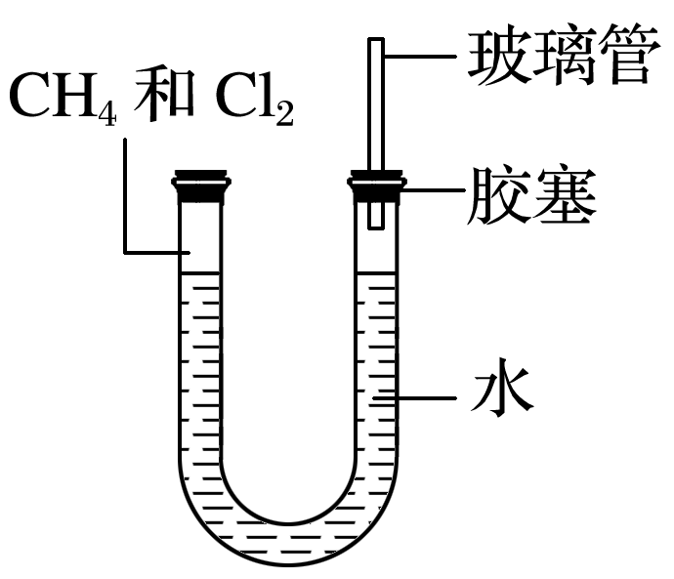

(1)假设甲烷与氯气反应充分，且只产生一种有机物，请写出化学方程式：________________。

(2)若题目中甲烷与氯气体积之比为1∶1，则得到的产物为________(填字母，下同)。

A．CH3Cl　HCl

B．CCl4　HCl

C．CH3Cl　CH2Cl2

D．CH3Cl　CH2Cl2　CHCl3　CCl4　HCl

(3)经过几个小时的反应后，U形管右端的水面变化是________。

A．升高 B．降低 C．不变 D．无法确定

(4)若水中含有Na2SiO3，则在U形管左端会观察到的现象是___________________________。

(5)右端玻璃管的作用是______________________________________________________。

14．从下列各组物质中，找出合适的序号填在对应的空格内：

①NO2和N2O4　②12C和 14C　③K和 Ca

④异戊烷(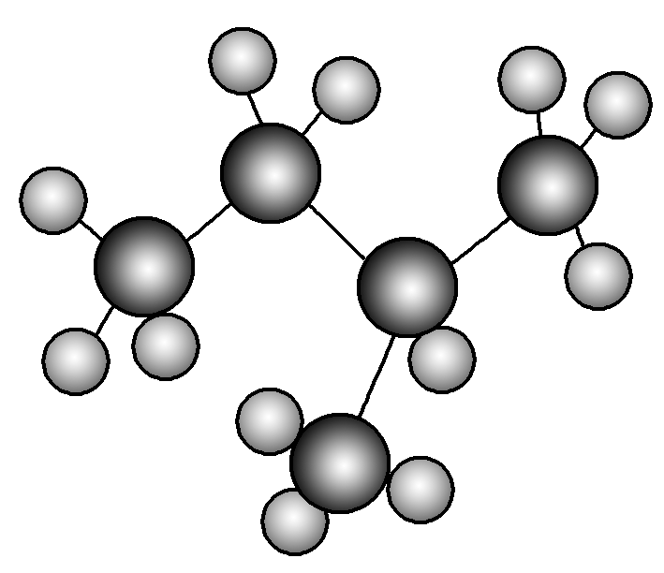)和新戊烷(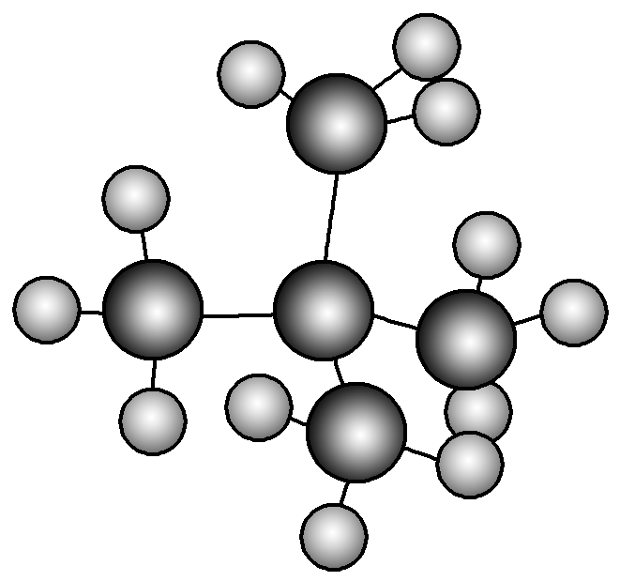)

⑤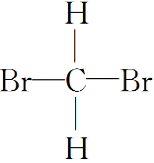和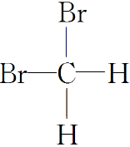　⑥甲烷和丙烷

(1)互为同位素的是________。

(2)互为同分异构体的是________。

(3)互为同系物的是________。

(4)为同一种物质的是________。

15．(2019·衢州市月考)燃烧法是测定有机化合物化学式的一种重要方法。在一定温度下取0.1 mol某液态烃A在O2中完全燃烧，生成CO2和水蒸气，将生成物依次通过浓硫酸和碱石灰，浓硫酸增重16.2 g，碱石灰增重35.2 g。

(1)写出烃A的分子式______________。

(2)含三个甲基的烃A同分异构体的数目为__________。

(3)烃A的一种同分异构体，其一氯代物只有一种，写出该同分异构体的结构简式____________。